ЖҰМЫС ПАРАҒЫ  Электронды кестелердің элементтерін пішімдеу  Ұяшық адресі, ауқым, сан пішімі, туралау, қаріп, жиек, құйма, баған ені  Информатика | 7-сынып | Практикалық жұмыс | Оқу мақсаты 7.2.2.2 | 

Аты-жөні: ____________________ | Сынып: 7 ____ | Күні: ____________ | Жиынтық балл: ___ / 10
Еске түсірейік
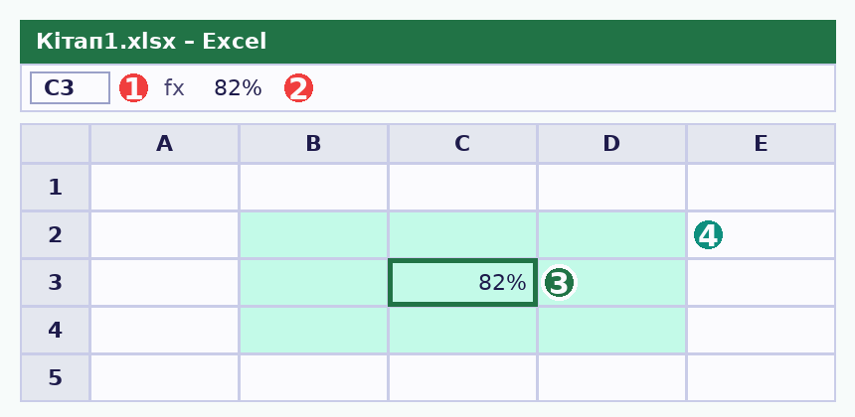 | 1 Атау өрісі — белсенді ұяшықтың адресі (C3).  2 Формула жолы — ұяшықтың ішіндегі мән.  3 Белсенді ұяшық — қалың жасыл жиекпен.  4 Ауқым — ұяшықтар тобы: B2:D4 (9 ұяшық).  Адрес = баған әрпі + жол нөмірі  Ctrl + 1 — «Ұяшықтарды пішімдеу» терезесі  ##### — сан сыймай тұр, бағанды кеңейт  Пішім санның тек көрінісін өзгертеді: 0,82 = 82%.
1-тапсырма. Ұяшық адресі және ауқым (2 балл)
Суреттегі боялған ұяшықтар мен ауқымдардың адресін жаз. Ауқымды «бірінші ұяшық : соңғы ұяшық» түрінде жаз (мысалы, B2:D4).
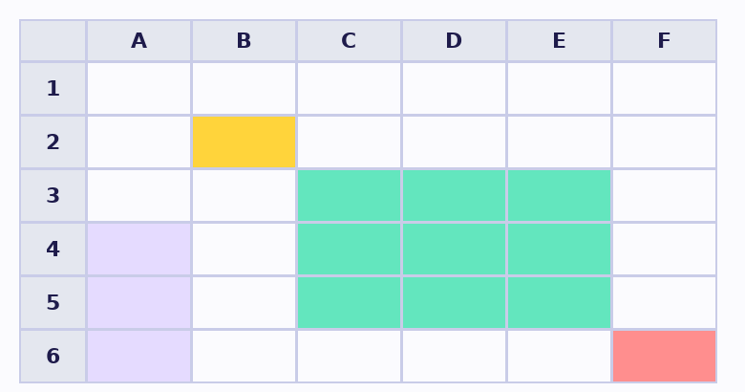 | 1) Сары ұяшықтың адресі: ________  2) Коралл ұяшықтың адресі: ________  3) Жасыл ауқымның жазылуы: ________  4) Жасыл ауқымдағы ұяшықтар саны: ________  5) Күлгін ауқымның жазылуы: ________  6) Күлгін ауқымдағы ұяшықтар саны: ________  7) C4:E4 ауқымында неше ұяшық бар? ________  8) A1:B5 ауқымында неше ұяшық бар? ________

2-тапсырма. Сан пішімін анықта (2 балл)
Ұяшыққа енгізілген мән экранда қалай көрініп тұр? Қай сан пішімі қолданылғанын анықтап, әрпін жаз.
А) Жалпы В) Сандық С) Қаржылық D) Пайыздық E) Күн F) Мәтіндік
№ | Енгіземіз | Ұяшықта көрінеді | Пішім (А–F)
1 | 0,45 | 45% | ______
2 | 2500 | 2 500,00 ₸ | ______
3 | 1234,5 | 1 234,50 | ______
4 | 08.10.2026 | 8 қазан 2026 ж. | ______
5 | 007 | 007 | ______
6 | 1,5 | 150% | ______
7 | 300 | 300 | ______
8 | 12000 | 12 000,00 ₸ | ______
3-тапсырма. «Дейін – кейін»: не өзгерді? (2 балл)
Екі кестені салыстыр. «Кейін» кестесінде қандай 4 пішімдеу әрекеті орындалды? Қай команда немесе қойынды қолданылғанын да жаз.
ДЕЙІН | КЕЙІН
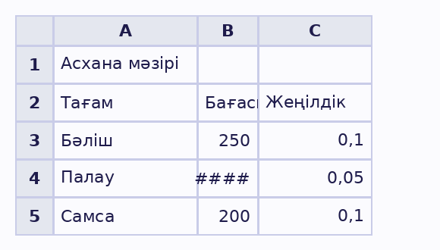 | 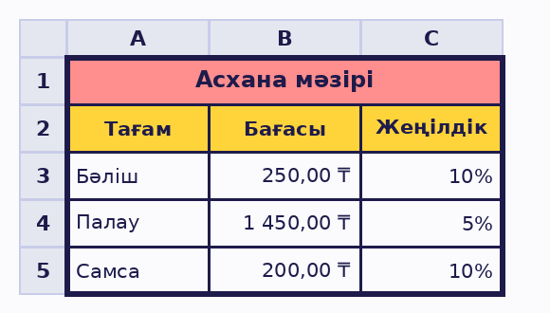

1) ______________________________________________ Команда: ___________________
2) ______________________________________________ Команда: ___________________
3) ______________________________________________ Команда: ___________________
4) ______________________________________________ Команда: ___________________

4-тапсырма. Құралды тап (1 балл)
Әр жағдайға қай құрал керек? Сәйкес әріпті жаз.
А) Шартты пішімдеу В) Пішім үлгісі (қылқалам) С) Мәтінді тасымалдау D) Автотаңдау (шекараны екі рет шерту)
№ | Жағдай | Құрал (А–D)
1 | Ұзын мәтінді бір ұяшықтың ішінде бірнеше жолға орналастыру | ______
2 | Бағасы 300 ₸-ден асса, ұяшық өзі сары түске боялсын | ______
3 | Бір ұяшықтың пішімін басқа ұяшыққа көшіру | ______
4 | Баған енін ішіндегі мәтінге қарай өзі өзгерту | ______
5-тапсырма. Boss Challenge: «Асхана мәзірі» Excel-де (3 балл)
Excel бағдарламасын аш. Кестені 1-жолды бос қалдырып, A2 ұяшығынан бастап енгіз. Әр талапты орындаған сайын ( ) ішіне ✓ қой.
 | A | B | C | D | ← Excel бағандары
2 | Тағам | Бағасы | Саны | Жеңілдік
3 | Бәліш | 250 | 20 | 0,1
4 | Палау | 450 | 15 | 0,05
5 | Самса | 200 | 25 | 0,1
6 | Шай | 50 | 30 | 0

✓ | Талап | Балл
( ) | Төмендегі деректерді Excel-ге енгіз, A1:D1 ауқымын біріктіріп, «Асхана мәзірі» деп жаз. | 0,5
( ) | Тақырыпқа қалың қаріп, 16 пт өлшем және құйма (фон түсі) бер. | 0,5
( ) | B бағанына (Бағасы) «Қаржылық» (₸) сан пішімін қолдан. | 0,5
( ) | D бағанына (Жеңілдік) «Пайыздық» сан пішімін қолдан. | 0,5
( ) | Кестеге «Барлық жиектер» қой, бағандардың енін автотаңда. | 0,5
( ) | Шартты пішімдеу: бағасы 300 ₸-ден көп ұяшық сары болсын. | 0,5

Файлды «Асхана мәзірі_Аты-жөнің.xlsx» деп сақта (Ctrl + S).

Бағалау критерийлері мен дескрипторлары
№ | Критерий (білім алушы...) | Дескриптор | Макс. балл | Алған балл
1 | Ұяшық адресі мен ауқымды анықтайды | Әр адрес пен ауқымды дұрыс жазады, ұяшық санын дұрыс табады — 8 × 0,25 б | 2
2 | Сан пішімдерін ажыратады | Әр мән үшін пішімді дұрыс таңдайды — 8 × 0,25 б | 2
3 | Кестеге қолданылған пішімдеу әрекеттерін анықтайды | Әр әрекетті дұрыс атайды — 0,25 б; команданы дұрыс көрсетеді — 0,25 б | 2
4 | Пішімдеу құралдарын жағдайға қарай таңдайды | Әр жағдай үшін құралды дұрыс таңдайды — 4 × 0,25 б | 1
5 | Электронды кесте элементтерін пішімдейді | Әр талапты толық орындайды — 6 × 0,5 б | 3
Барлығы |  |  | 10
Деңгейлік шкала
Балл | Деңгей | Сипаттамасы
9 – 10 | Жоғары | Адрес пен ауқымды еркін жазады, сан пішімдерін ажыратады, кестені өз бетімен толық пішімдейді.
6 – 8 | Орта | Негізгі пішімдеуді орындайды, бірақ сан пішімдерін немесе ауқымның жазылуын кейде шатастырады.
0 – 5 | Төмен | Ұяшық адресін анықтауда қиналады, пішімдеу командаларын табуда мұғалімнің көмегі мен қосымша жаттығу қажет.
Рефлексия: бүгінгі жұмыста өзімді қалай бағалаймын?
  Толық түсіндім, Excel кестесін өзім пішімдей аламын!  ( ) |   Жартылай түсіндім, сәл жаттығу керек.  ( ) |   Қиын болды, қосымша көмек қажет.  ( )

Маған ең қызық болғаны: ____________________________________________________
Мұғалімнің пікірі: ______________________________________________________________

Мұғалімге арналған жауаптар
Тапсырма | Жауабы
1-тапсырма (2 б) | 1) B2; 2) F6; 3) C3:E5; 4) 9 ұяшық; 5) A4:A6; 6) 3 ұяшық; 7) 3 ұяшық; 8) 10 ұяшық (2 баған × 5 жол).
2-тапсырма (2 б) | 1 – D; 2 – C; 3 – B; 4 – E; 5 – F; 6 – D; 7 – A; 8 – C.
3-тапсырма (2 б) | Кез келген 4 әрекет: 1) A1:C1 біріктіріліп, ортаға орналастырылды — «Біріктіру және ортаға орналастыру»; 2) Тақырып пен баған атаулары құймамен боялды, қаріп қалыңдатылды — Құйма, Ж; 3) B бағаны кеңейтілді (#### жойылды) — баған ені / автотаңдау; 4) B бағанына «Қаржылық» (₸), C бағанына «Пайыздық» пішім берілді — Сан пішімі; 5) Барлық жиектер және қалың сыртқы жиек қойылды — Жиектер.
4-тапсырма (1 б) | 1 – С; 2 – А; 3 – В; 4 – D.
5-тапсырма (3 б) | Компьютердегі файл бойынша тексеріледі: A1:D1 біріктірілген, тақырып 16 пт қалың және боялған, B бағаны «250,00 ₸» түрінде, D бағаны «10%» түрінде, барлық жиектер қойылған, бағандар автотаңдалған, Палау бағасы (450 ₸) сары болып тұр. Әр талап — 0,5 б.

Ескерту: 3-тапсырмада бес әрекеттің кез келген төртеуі дұрыс деп саналады. 2-тапсырманың 2- және 8-мәндерінде оқушы «Ақшалай» пішімін атаса, ол да дұрыс (Excel-де екеуі де ₸ белгісін қосады). 1-тапсырманың 8-сұрағында есептеу жолын (2 × 5 = 10) көрсеткен оқушыны мадақтаңыз.

